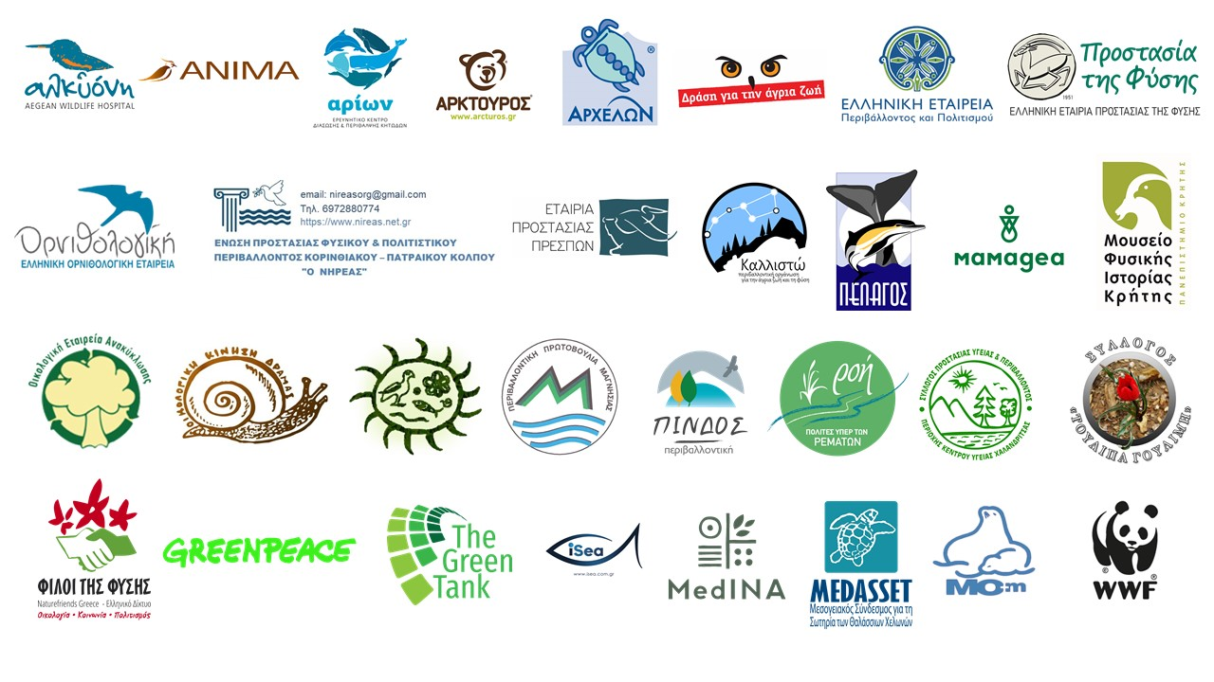

Ενώνουμε τις φωνές μας για την προστασία του φυσικού περιβάλλοντος
Παγκόσμια ημέρα περιβάλλοντος, 5 Ιουνίου 2021
Έχοντας μπει στην τρίτη δεκαετία του 21^{ου} αιώνα είμαστε πλέον αντιμέτωποι με μία πολύπλευρη περιβαλλοντική κρίση - κρίση βιοποικιλότητας και κλιματική κρίση - στην Ελλάδα και σε όλο τον πλανήτη.
Η περιβαλλοντική κρίση δεν είναι πλέον «υπερβολές λίγων επιστημόνων και μερικών φυσιολατρών». Ούτε αντιμετωπίζονται, σήμερα, ως «γραφικότητες» οι αγώνες όλων εκείνων που εδώ και δεκαετίες δρουν τοπικά αλλά σκέπτονται παγκόσμια.
Οι πολλές μικρές νίκες για την προστασία της άγριας ζωής, την αλλαγή προτύπων συμβίωσης με το φυσικό περιβάλλον, και την αλλαγή συμπεριφοράς και προτύπων παραγωγής και κατανάλωσης, σε συνδυασμό με τις επιστημονικές τεκμηριώσεις, έχουν ανοίξει το δρόμο σε ένα διαφορετικό αύριο με όραμα για τον άνθρωπο και τη φύση.
Σήμερα, τριάντα μία (31) οργανώσεις και φορείς για την προστασία του φυσικού περιβάλλοντος στην Ελλάδα ενώνουμε τη φωνή μας με ανθρώπους σε όλο τον πλανήτη που ζητούν να αναληφθούν δράσεις πριν να είναι αργά, και δηλώνουμε την έντονη ανησυχία μας για όσα συμβαίνουν στη χώρα μας:
- Η εφαρμογή και τήρηση της υφιστάμενης περιβαλλοντικής νομοθεσίας, εθνικής και ευρωπαϊκής, και των διεθνών συνθηκών προστασίας, δε μπορεί να είναι περιστασιακή ή μεμονωμένη.
- Η προστασία του φυσικού περιβάλλοντος δεν υπηρετείται όταν χωροθετούνται αναπτυξιακές δραστηριότητες μέσα σε ζώνες αυστηρής προστασίας της άγριας ζωής, ενίοτε δε και στο όνομα της προστασίας του ίδιου του πλανήτη και της αντιμετώπισης της κλιματικής αλλαγής.
- Η ανάκαμψη δε θα είναι ούτε «πράσινη» ούτε «καινοτόμα» αν στηριχτεί στη διαφαινόμενη αλόγιστη χρήση και υποβάθμιση του φυσικού περιβάλλοντος. Θα είναι μια ξεπερασμένη κι αποτυχημένη συνταγή.
- Ο κόσμος, και ειδικά οι νεότερες γενιές, έχουν αντιληφθεί ότι πρέπει να αλλάξουμε και να αναλάβουμε δράση, και το ζητούν έντονα.
Καλούμε Κυβέρνηση και πολιτικά κόμματα, τους θεσμικούς φορείς, την επιστημονική κοινότητα και την κοινωνία των πολιτών, να αναλάβουν πρωτοβουλίες, κατά προτεραιότητα, για ένα πραγματικά εθνικό σχέδιο για την προστασία του φυσικού περιβάλλοντος.
Είμαστε έτοιμοι να συνεισφέρουμε, στο βαθμό που μπορούμε, με την εμπειρία μας και τις γνώσεις μας.

Οι οργανώσεις και φορείς που συνυπογράφουν:
Αλκυόνη,
ΑΝΙΜΑ,
Αρίων,
Αρκτούρος,
ΑΡΧΕΛΩΝ,
Δράση για την Άγρια Ζωή,
ΕΛΛΗΝΙΚΗ ΕΤΑΙΡΕΙΑ Περιβάλλοντος και Πολιτισμού,
Ελληνική Εταιρία Προστασίας της Φύσης,
Ελληνική ΟΡΝΙΘΟΛΟΓΙΚΗ Εταιρεία,
Ένωση Προστασίας Περιβάλλοντος Κορινθιακού-Πατραϊκού Κόλπου «Ο Νηρέας»,
Εταιρία Προστασίας Πρεσπών,
Καλλιστώ,
Ινστιτούτο Κητολογικών Ερευνών Πέλαγος,
Μουσείο Φυσικής Ιστορίας Κρήτης,
Οικολογική Εταιρεία Ανακύκλωσης,
Οικολογική Κίνηση Δράμας,
ΠΑΝΔΟΙΚΟ,
Περιβαλλοντική Πρωτοβουλία Μαγνησίας,
Πίνδος Περιβαλλοντική,
Ροή - Πολίτες Υπέρ των Ρεμάτων,
Σύλλογος Προστασίας Υγείας & Περιβάλλοντος Περιοχής Κέντρου Υγείας Χαλανδρίτσας,
Σύλλογος “Τουλίπα Γουλιμή”,
Φίλοι της Φύσης,
Greenpeace,
The Green Tank,
iSea,
Mamagea,
Med-INA,
MEDASSET,
MOm,
WWF Ελλάς

